目 录
第1部分 实训题目与要求 1
1．问题提出 1
2. 功能要求 1
第2部分 设计实训题目功能 1
1. 总体设计 1
2. 结构总览 2
3. 主要代码算法设计 3
4. 测试运行结果 3
第3部分 实训总结 6
1. 个人总结 6
附录 源程序代码 7

第1部分 实训题目与要求
1．问题提出
用C++编写一个通讯录管理程序。
2. 功能要求
类：地址
数据成员包括：
1. 省份
2. 城市
3. 县区
4. 街道小区详细地址
5. 邮政编码
类：亲友
数据成员包括：
1. 姓名
2. 电话号码
3. email
4. QQ号
5. 微信号
6. 居住地址：地址对象
7. 关系（亲戚、同学、同事、朋友、网友、...）

查询：按名字、按电话号码、按省份...、等等

实现通讯录的显示、增、删、改、查功能。
通讯录要保存在文件中，每次启动程序都从文件中读取当前的所有记录，每次退出程序时都更新通讯录。

第2部分 设计实训题目功能
1. 总体设计
（1）模块设计：
数据类：地址-Addre类、亲友-Person类；
主函数：打印菜单、选择接入功能函数；
管理类：Manage类是Person类的友元类，则Manage类的所有成员函数都是Person类的友元函数，都可以访问Person类的私有和保护成员
增加联系人：新建数据文件/通讯录、新增联系人；
删除联系人：删除指定联系人；
查询联系人：查询所有联系人、按名字查询指定联系人、按电话查询指定联系人、按省份查询指定联系人；
修改联系人：修改指定联系人；
文件读写：读取、写入数据文件Person.txt；

（2）各函数的主要功能：
Person类的构造函数//初始化
Manage类成员函数：
void Find(char Name[20]);//按姓名查找
void Find(string ID); //按特定字符串查找
void Add(); //添加信息
void Delete();//删除信息
void Modify(string NAME);//修改信息
void Query(); //查询信息
void Save();//保存数据
void Load();//读入数据
void Look();//预览信息
void DesTory();//清除联系人
void Exit();//退出界面
主函数：打印菜单、选择接入Manage类中的功能函数
（3）程序模块图
通讯录
类
主函数
增加
联系人
查询
联系人
删除
联系人
管理类
修改
联系人
保存
数据
读取
数据
2. 结构总览
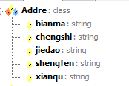
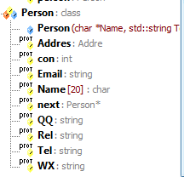
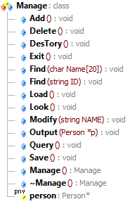

3. 主要代码算法设计
（1）void Manage::Add()//添加联系人
使用指针p1、p2，p1用于查询新输入的电话号码是否与通讯录中的已有联系人重复（即检测是否错误输入），p2用于存入用户输入的数据（新增节点到链表）。
（2）void Manage::Delete() //删除联系人
使用指针p1、p2、p3，p1用于查询要删除的联系人以及储存原指针指向并给p2赋值，p3用于记录储存p2->next，p2用于删除数据（删除链表中的节点）。
（3）void Manage::Modify(string NAME)//修改联系人信息
使用指针p1、p2，并且使用整型变量count记数，p1用于查询联系人姓名，每查询到一个联系人就使count+1（考虑重名情况）并且对该联系人赋值记录让用户可以选择究竟修改哪一位联系人，p2用于用户选择要修改的联系人编号后进行修改数据。
（4）void Manage::Find(string ID) 和 void Manage::Find(char Name[20]) //查找联系人
使用指针p1对比数据项姓名、电话号码或者省份字符查找联系人。
4. 测试运行结果
（1）主菜单
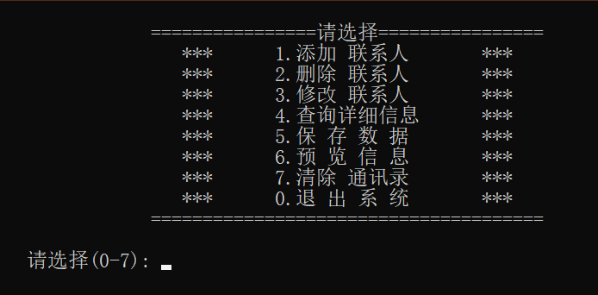
打印选择菜单
（2）新增联系人
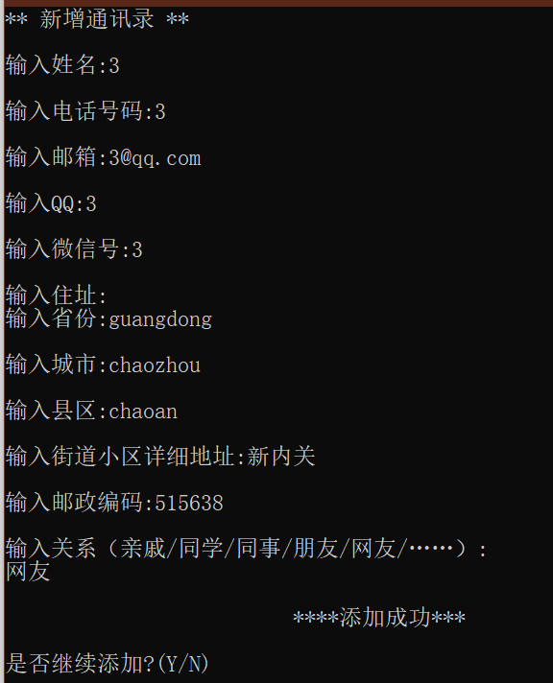
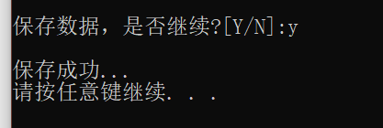
输入联系人信息后询问是否即使保存信息
（3）修改联系人
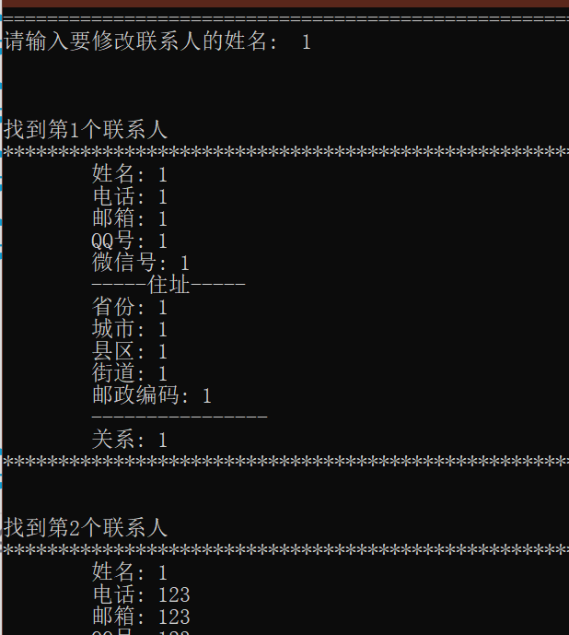
如果同名的话会打印所有联系人的信息让用户进行选择，选择后显示修改菜单，对应地修改联系人的各项信息
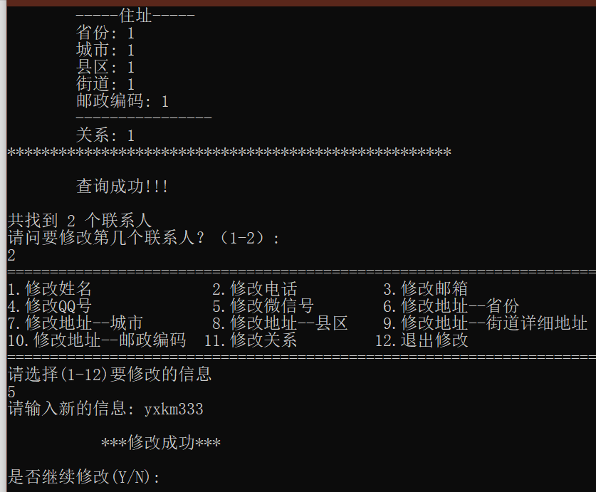
（4）联系人总览与查找联系人
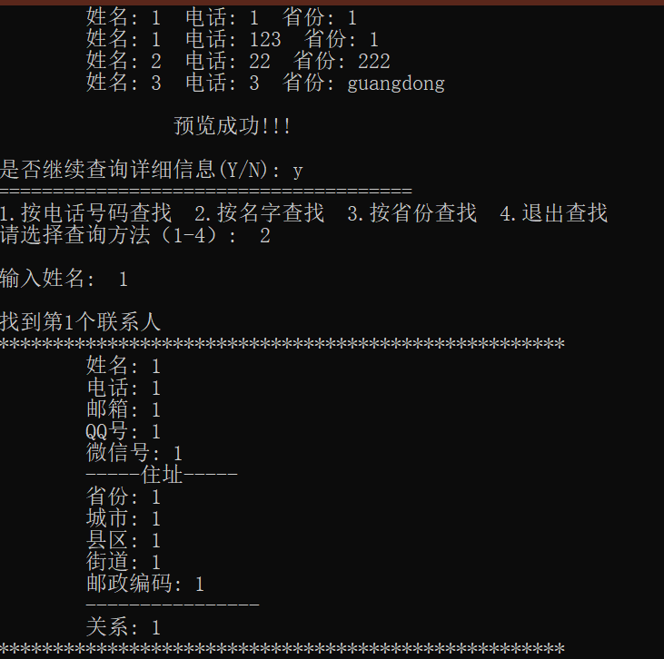
先打印出所有联系人的关键信息：姓名、电话以及省份，用户可接着查询联系人以查看详细信息（若重名则会分别显示重名联系人的信息）

（5）删除联系人
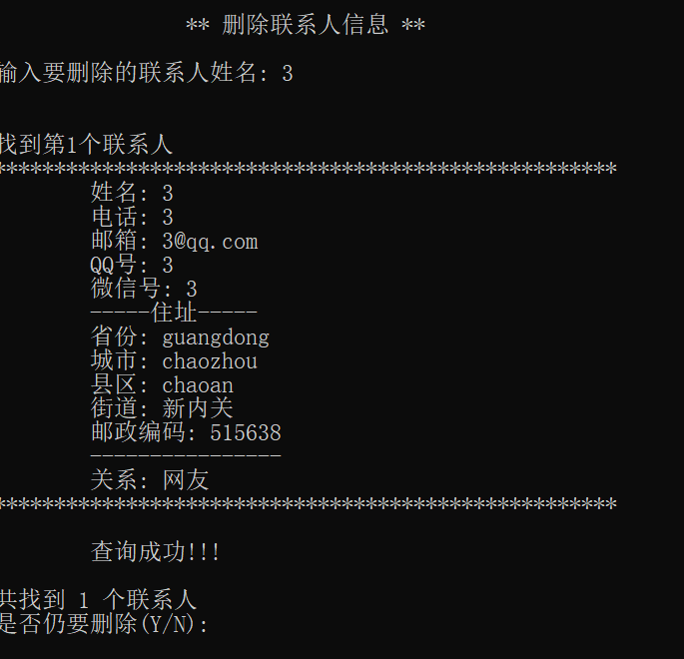
首先显示要删除的联系人的信息，再向用户确认是否删除该联系人
（6）退出系统
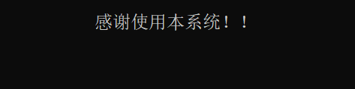
选择退出系统时询问是否保存数据，显示退出感谢语句

第3部分 实训总结
1. 个人总结
学习编程知识的时候，每个大知识点都是按课时一个接一个学习的，练习所用的编程题也大多是对各知识点针对性地出题，所以对各知识点的综合运用并不那么熟练。通过这次实训，加深了我对每个知识点的理解，更提高了我对所有知识点的综合运用能力，并且我认为只有在debug的过程中看到自己的错误、意识到自己的思维误区，才能找到更好的解决办法，才能提高自己的思维逻辑能力。
通过以后的学习，我还想让本软件可视化，添加图片素材，甚至添加背景音乐和音效，使界面更加美观、使各种提示语句更明显，从而提高用户使用体验。总而言之，这次实训给我带来许多收获。
附录 源程序代码
#include <fstream>
#include <string.h>
#include <iostream>
using namespace std;

class Addre
{
public:
string shengfen;//省份
string chengshi;//城市
string xianqu;//县区
string jiedao;//街道小区详细地址
string bianma;//邮政编码
};

class Person //定义人类
{
protected:
char Name[20]; //姓名
string Tel; //电话
string Email; //email
string QQ; //QQ号
string WX; //微信号
class Addre Addres;//地址类
string Rel; //关系
int con;

Person *next; //Person类对象指针变量

public:
Person(char *Name,std::string Tel,std::string Email,std::string QQ,std::string WX,std::string shengfen,std::string chengshi,std::string xianqu,std::string jiedao,std::string bianma,std::string Rel)
{
strcpy(this->Name,Name);
this->Tel=Tel;
this->Email=Email;
this->QQ=QQ;
this->WX=WX;
this->Addres.shengfen=shengfen;
this->Addres.chengshi=chengshi;
this->Addres.xianqu=xianqu;
this->Addres.jiedao=jiedao;
this->Addres.bianma=bianma;
this->Rel=Rel;
con=0;
}

friend class Manage;//友元类
/*Manage类是Person类的友元类，则Manage类的所有成员函数都是Person
类的友元函数，都可以访问Person类的私有和保护成员*/
};

class Manage //管理类
{
public:
Manage() //构造函数
{
person=0;
Load(); //成员函数
}
~Manage() //析构函数
{
Person *p;//Person类的对象指针变量
p=person;
while(p) //当p不为0，即电话簿中记录不为0
{
p=p->next;
delete person; //删除该类对象
person=p;//准备删除下一对象
}
person=0;
}

void Find(char Name[20]);//按姓名查找
void Find(string ID); //按特定字符串查找
void Add(); //添加信息
void Delete();//删除信息
void Modify(string NAME);//修改信息
void Query(); //查询信息
void Save();//保存数据
void Load();//读入数据
void Look();//预览信息
void DesTory();//清除联系人
void Exit();//退出界面

void Output(Person *p)
{
cout<<"****************************************************"<<endl;
cout<<"\t姓名: "<<p->Name<<endl;
cout<<"\t电话: "<<p->Tel<<endl;
cout<<"\t邮箱: "<<p->Email<<endl;
cout<<"\tQQ号: "<<p->QQ<<endl;
cout<<"\t微信号: "<<p->WX<<endl;
cout<<"\t-----住址-----"<<endl;
cout<<"\t省份: "<<p->Addres.shengfen<<endl;
cout<<"\t城市: "<<p->Addres.chengshi<<endl;
cout<<"\t县区: "<<p->Addres.xianqu<<endl;
cout<<"\t街道: "<<p->Addres.jiedao<<endl;
cout<<"\t邮政编码: "<<p->Addres.bianma<<endl;
cout<<"\t----------------"<<endl;
cout<<"\t关系: "<<p->Rel<<endl;
cout<<"****************************************************"<<endl;
cout<<endl;
}

private:
Person *person; //Person类对象指针
};
void Manage::Add()/*添加联系人*/
{
system("cls");
Person *p,*p2; //新节点指针
string Tel,Email,QQ,WX,shengfen,chengshi,xianqu,jiedao,bianma,Rel;
char Name[20];
char c;
cout<<"\n** 新增通讯录 **\n\n";
//输入信息

cout<<"输入姓名:";
cin>>Name;
cout<<endl;

cout<<"输入电话号码:";
cin>>Tel;
cout<<endl;
{//块作用域
Person *p1;
p1=person;
while(p1)
{
if(p1->Tel==Tel)
{
break;
}
else
{
p1=p1->next;
}
}
if(p1!=NULL)
{
cout<<"该联系人电话已存在，\n"<<endl;
cout<<"该联系人信息为: \n"<<endl;
Find(Tel);
cout<<endl;
cout<<"\n请重新输入(Y/N):"<<endl;
cin>>c;
if(toupper(c)=='Y') //toupper()函数是将字符转换为对应的大写字母
{
Add();
return ;
}
else
return ;
}
}//块作用域

cout<<"输入邮箱:";
cin>>Email;
cout<<endl;

cout<<"输入QQ:";
cin>>QQ;
cout<<endl;

cout<<"输入微信号:";
cin>>WX;
cout<<endl;

cout<<"输入住址:\n";
cout<<"输入省份:";
cin>>shengfen;
cout<<endl;
cout<<"输入城市:";
cin>>chengshi;
cout<<endl;
cout<<"输入县区:";
cin>>xianqu;
cout<<endl;
cout<<"输入街道小区详细地址:";
cin>>jiedao;
cout<<endl;
cout<<"输入邮政编码:";
cin>>bianma;
cout<<endl;

cout<<"输入关系（亲戚/同学/同事/朋友/网友/……）:\n";
cin>>Rel;
cout<<endl;

p=new Person(Name,Tel,Email,QQ,WX,shengfen,chengshi,xianqu,jiedao,bianma,Rel);
p->next=0;
//加入链表
if(person) //若已经存在节点
{
p2=person;
while(p2->next) //查找尾节点
{
p2=p2->next;
}
p2->next=p; //连接
}
else //若不存在节点(表空)
{
person=p; //连接
}
cout<<"\t\t\t ****添加成功***\n"<<endl;
cout<<"是否继续添加?(Y/N)"<<endl;
cin>>c;
if(toupper(c)=='Y')
{
Add();
return ;
}
else
{
Save();
return;
}
}

void Manage::Delete() //删除联系人
{
system("cls");
cout<<"\n\t\t** 删除联系人信息 **\n\n";
cout<<"输入要删除的联系人姓名:\t";
string NAME;
cin>>NAME;
cout<<endl;
Person *p1,*p2,*p3;
p1=person;
p2=person;
p3=person;
p3=p2;
int count=0;
while(p1!= NULL)
{
if(p1->Name==NAME)
{
count++;
cout<<"\n找到第"<<count<<"个联系人"<<endl;
p1->con=count;
Output(p1);
}
p1=p1->next;
}
if(count)
{
cout<<"\t查询成功!!!\t"<<endl;
cout<<"\n共找到 "<<count<<" 个联系人"<<endl;
}
if(count==0 && p1==NULL)
{
cout<<"\t没有找到这个联系人!!!\t"<<endl;
cout<<"是否继续删除(Y/N): "<<endl;
char c;
cin>>c;
if(toupper(c)=='Y')
{
Delete();
return;
}
else
return;
}
cout<<"是否仍要删除(Y/N): "<<endl;
char c;
cin>>c;
if(toupper(c)=='Y')
{
cout<<"请问要删除第几个联系人？（1-"<<count<<"）:"<<endl;
int a;
cin>>a;
char b;
do
{
if(p2->Name==NAME && p2->con==a)
{
if(p2==person) //若要删除的节点是第一个节点
{
person=p2->next;
delete p2;
}
else //若要删除的节点是后续节点
{
p3->next=p2->next;
delete p2;
}
cout<<"\n\t\t***删除成功***\n\n";
cout<<"是否继续删除(Y/N) "<<endl;
cin>>b;
if(toupper(b)=='Y')
{
Delete();
return ;
}
}
else
{
p3=p2;
p2=p2->next;
}
}while(p2!=NULL);
}
else
return;
}

void Manage::Modify(string NAME)/*修改联系人信息*/
{
cout<<endl;
Person *p1,*p2;
p1=person;
p2=person;
int count=0;
while(p1!= NULL)
{
if(p1->Name==NAME)
{
count++;
cout<<"\n找到第"<<count<<"个联系人"<<endl;
p1->con=count;
Output(p1);
}
p1=p1->next;
}
if(count)
{
cout<<"\t查询成功!!!\t"<<endl;
cout<<"\n共找到 "<<count<<" 个联系人"<<endl;
}
if(count==0 && p1==NULL)
{
cout<<"\t没有找到这个联系人!!!\t"<<endl;
cout<<"是否继续修改(Y/N): "<<endl;
char c;
cin>>c;
if(toupper(c)=='Y')
{
cout<<"请输入要修改人员的姓名"<<endl;
string NAME;
cin>>NAME;
cout<<endl;
Modify(NAME);
return;
}
else
return;
}
cout<<"请问要修改第几个联系人？（1-"<<count<<"）:"<<endl;
int a;
cin>>a;
int c;
do
{
if(p2->Name==NAME && p2->con==a)
{
do
{
cout<<"==========================================================================="<<endl;
cout<<"1.修改姓名 2.修改电话 3.修改邮箱 "<<endl;
cout<<"4.修改QQ号 5.修改微信号 6.修改地址--省份"<<endl;
cout<<"7.修改地址--城市 8.修改地址--县区 9.修改地址--街道详细地址 "<<endl;
cout<<"10.修改地址--邮政编码 11.修改关系 12.退出修改"<<endl;
cout<<"==========================================================================="<<endl;
cout<<"请选择(1-12)要修改的信息\n";
cin>>c;
if(c!=12)
cout<<"请输入新的信息: ";
switch(c)
{
case 1: cin>>p2->Name;break;
case 2: cin>>p2->Tel;break;
case 3: cin>>p2->Email;break;
case 4: cin>>p2->QQ;break;
case 5: cin>>p2->WX;break;
case 6: cin>>p2->Addres.shengfen;break;
case 7: cin>>p2->Addres.chengshi;break;
case 8: cin>>p2->Addres.xianqu;break;
case 9: cin>>p2->Addres.jiedao;break;
case 10: cin>>p2->Addres.bianma;break;
case 11: cin>>p2->Rel;break;
default: return; break;
}
cout<<"\n\t ***修改成功***\n"<<endl;
cout<<"是否继续修改(Y/N): "<<endl;
char a;
cin>>a;
if(toupper(a)=='N')
{
return;
}
}while(c!=12);
system("cls");
cout<<"\n\t ***修改成功***"<<endl;
cout<<"是否继续修改(Y/N): "<<endl;
if(toupper(c)=='Y')
{
cout<<"请输入要修改人员的姓名"<<endl;
string NAME;
cin>>NAME;
cout<<endl;
Modify(NAME);
return;
}
else
return;
}
else
p2=p2->next;
}while(p2!=NULL);
}

void Manage::Save() //保存信息
{
ofstream fPerson("Person.txt",ios::out);
char c;
system("cls");
cout<<"\n保存数据，是否继续?[Y/N]:";
cin>>c;
if(toupper(c)!='Y')
return;
Person *p=person;
while(p)
{
fPerson<<p->Name<<" "<<p->Tel<<" "<<p->Email<<" "<<p->QQ<<" "<<p->WX<<" "<<p->Addres.shengfen<<" "<<p->Addres.chengshi<<" "<<p->Addres.xianqu<<" "<<p->Addres.jiedao<<" "<<p->Addres.bianma<<" "<<p->Rel<<endl;
p=p->next;
}
fPerson.close();
cout<<"\n保存成功...\n";
system("pause");
}

void Manage::Load() //数据读入
{
ifstream fPerson;
Person *p=person;
string Tel,Email,QQ,WX,shengfen,chengshi,xianqu,jiedao,bianma,Rel;
char Name[20];
fPerson.open("person.txt",ios::in);
fPerson>>Name>>Tel>>Email>>QQ>>WX>>shengfen>>chengshi>>xianqu>>jiedao>>bianma>>Rel;

while(fPerson.good())
{
p=new Person(Name,Tel,Email,QQ,WX,shengfen,chengshi,xianqu,jiedao,bianma,Rel);
p->next=0;
//员工结点加入链表
if(person) //若已经存在结点
{
Person *p2;
p2=person;
while(p2->next) //查找尾结点
{
p2=p2->next;
}
p2->next=p; //连接
}
else //若不存在结点(表空)
{
person=p; //连接
}
fPerson>>Name>>Tel>>Email>>QQ>>WX>>shengfen>>chengshi>>xianqu>>jiedao>>bianma>>Rel;
}
fPerson.close();
}

void Manage::Find(string ID)/*特定字符串：电话、省份查找*/
{
Person *p1;
p1=person;
while(p1)
{
if(p1->Tel==ID||p1->Addres.shengfen==ID)
break;
else
{
p1=p1->next;
}
}
if(p1!=NULL)
{
Output(p1);
}
else
{
cout<<"未找到该联系人!"<<endl;
}
}

void Manage::Find(char Name[20])/*姓名查找*/
{
Person *p1;
int count=0;
p1=person;
while(p1)
{
if(strcmp(p1->Name,Name)==0)
{
count++;
cout<<"\n找到第"<<count<<"个联系人"<<endl;
p1->con=count;
Output(p1);
}
p1=p1->next;
}
if(count)
{
cout<<"\t查询成功!!!\t"<<endl;
if(count>1)
{
cout<<"\n共找到 "<<count<<" 个联系人"<<endl;
}
}
else
{cout<<"\n\t\t未找到该联系人!!!\n"<<endl;}
}

void Manage::Query()/*/查找的主界面*/
{
char c;
string shengfen,Tel;
char Name[20];
do{
cout<<"======================================"<<endl;
cout<<"1.按电话号码查找 2.按名字查找 3.按省份查找 4.退出查找"<<endl;
cout<<"请选择查询方法（1-4）: ";
cin>>c;
cout<<endl;
switch(c)
{
case '1':{
cout<<"输入电话号码: ";
cin>>Tel;
Find(Tel);
};break;
case '2':{
cout<<"输入姓名: ";
cin>>Name;
Find(Name);
};break;
case '3':{
cout<<"输入省份："<<endl;
cin>>shengfen;
Find(shengfen);
};break;
case '4':break;
default: cout<<"输入有误 请重新输入!!!\n"<<endl;
}
}while(c!='1'&&c!='2'&&c!='3'&&c!='4');
cout<<"\t\t\t ***查找成功***\n"<<endl;
cout<<"\t是否继续查找（Y/N）?\n";
cin>>c;
if(toupper(c)=='Y')
{
system("cls");
Query();
return ;
}
else
return ;
system("pause");
}

void Manage::Look()/*预览信息*/
{
system("cls");
Person *p1;
int count=0;
char c;
p1=person;
while(p1)
{
cout<<"\t姓名: "<<p1->Name<<" 电话: "<<p1->Tel<<" 省份: "<<p1->Addres.shengfen<<endl;
count++;
p1=p1->next;
}
if(count!=0)
{
cout<<"\n\t\t预览成功!!!\n"<<endl;
cout<<"是否继续查询详细信息(Y/N): ";
cin>>c;
if(toupper(c)=='Y')
{
Query();
return;
}
else
return;
}
else
{
cout<<"尚未创建通讯录,是否创建(Y/N)"<<endl;
cin>>c;
if(toupper(c)=='Y')
{
Add();
return;
}
else
return;
}
}

void Manage::DesTory()/*清除通讯录信息*/
{
char c;
system("cls");
cout<<"\n\t\t\t** 清除信息 **\n";
cout<<"警告:\n 清除通讯录信息会导致您保存的信息完全消失!!!\n"<<endl;
cout<<"是否决定清除通讯录信息(Y/N): "<<endl;
cin>>c;
if(toupper(c)!='Y')
return;
cout<<"请再次确认(Y/N)"<<endl;
cin>>c;
if(toupper(c)!='Y')
return;
else
{
Person *p;
p=person;
while(p)
{
p=p->next;
delete person;
person=p;
}
person=0;
}
system("pause");
}

void Manage::Exit()/*/退出*/
{
cout<<"\n";
system("cls");
puts("\n\t\t感谢使用本系统！！\n\n");
exit(0);
}

int main(void)
{
Manage m;
int c=1;
int i,k=0;
string mm;
string username;
char mi;
char a;

do/*菜单操作*/
{
system("cls");
cout<<"\n";
cout<<"\t\t ================请选择================"<<endl;
cout<<"\t\t *** 1.添加 联系人 ***"<<endl;
cout<<"\t\t *** 2.删除 联系人 ***"<<endl;
cout<<"\t\t *** 3.修改 联系人 ***"<<endl;
cout<<"\t\t *** 4.查询详细信息 ***"<<endl;
cout<<"\t\t *** 5.保 存 数 据 ***"<<endl;
cout<<"\t\t *** 6.预 览 信 息 ***"<<endl;
cout<<"\t\t *** 7.清除 通讯录 ***"<<endl;
cout<<"\t\t *** 0.退 出 系 统 ***"<<endl;
cout<<"\t\t ======================================"<<endl;
cout<<"\n\t请选择(0-7): ";
cin>>c;
switch(c)
{
case 1: m.Add(); break;
case 2: m.Delete();break;
case 3:
{
system("cls");
cout<<"==========================================================================="<<endl;
cout<<"请输入要修改联系人的姓名: ";
string NAME;
cin>>NAME;
cout<<endl;
m.Modify(NAME);
};
break;
case 4:
{
system("cls");
m.Query();
};
break;
case 5: m.Save(); break;
case 6: m.Look(); break;
case 7: m.DesTory(); break;
default:
{
system("cls");
m.Save();
m.Exit();
}break;
}
}while(c!=0);
system("cls");
return 0;
}

